

UNIVERSITÄT  
BAYREUTH

Seminar „Übungen im Vortragen – AC“

Der Schwefel und  
seine Sauerstoff-Verbindungen

Caroline Fuchs, WS 05/06; Simon Anthofer, WS 07/08

Gliederung

1 Schwefel 2

2 Ausgewählte Schwefel-Sauerstoff-Verbindungen im Überblick 3

3 Ausgewählte Schwefeloxide 3

3.1 Schwefelmonoxid 3

3.2 Schwefeldioxid 3

3.3 Schwefeltrioxid 5

4 Ausgewählte Sauerstoffsäuren 5

4.1 Thioschwefelsäure: H2S2O3 5

4.2 Schweflige Säure: H2SO3 6

4.3 Schwefelsäure: H2SO4 6

5 Exkurs: Saurer Regen 7

1. **Einstieg 1**: Wenn der Begriff Schwefel fällt, erscheinen in den Köpfen der meisten Menschen zuallererst schauderhafte Bilder. Sie denken an den Teufel, der einen widerlichen, übelerregenden Gestank nach Schwefel hinterlässt, nachdem er irgendwo aufgetaucht ist; und an die Hölle in den endlosen Tiefen der Erde, in welcher man brennender Hitze und beißendem Schwefel-Dunst ausgesetzt ist. Der Schwefel wird folglich oft mit Unheil und Bösewichtern gleichgesetzt.
2. **Einstieg 2**:

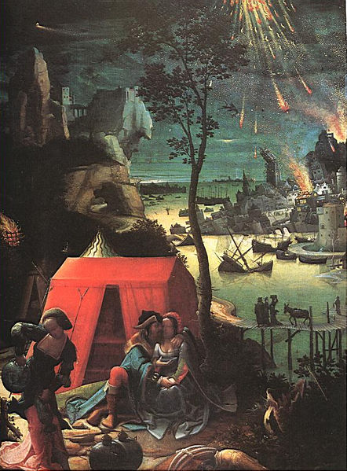

Abb. 1: Sodom und Gomorra [5]

1. Zu Beginn ein Zitat aus einem für Chemiker untypisches Buch, der Bibel. So steht im ersten Buche Mose über zwei Städte die der Sünde und der Unzucht verfallen waren: Als die Sonne über dem Land aufgegangen und Lot in Zoar angekommen war, ließ der Herr auf Sodom und Gomorra Schwefel und Feuer regnen, vom Herrn, vom Himmel herab. Er vernichtete von Grund auf jene Städte und die ganze Gegend, auch alle Einwohner der Städte und alles, was auf den Feldern wuchs.

# Schwefel

**Vorkommen**: Schwefel kommt frei und gebunden vor, und zwar anorganisch als auch organisch

**organisch gebundener Schwefel**: kommt in Eiweiß-Stoffen im Tier- und Pflanzen-Reich vor: bei der Verwesung entsteht der bekannte „faule Eier-Geruch“ (aus H2S und Mercaptanen: RSH)

**anorganisch gebundener Schwefel als**:

* (= Salze des Schwefelwasserstoffs): Kiese, Blenden, Glanze

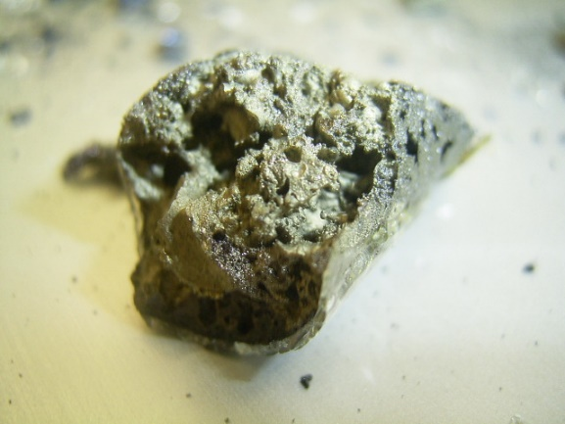

Abb. 2: Eisen(II)-sulfid [10]

* **Sulfate** (= Salze der Schwefelsäure) Beispiele sind:

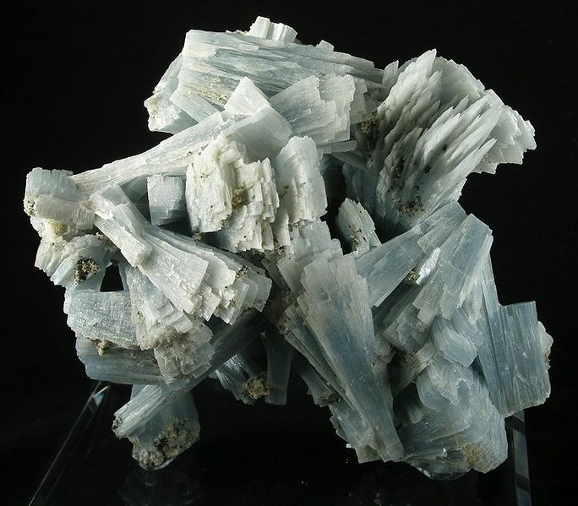

Abb. 3: Calciumsulfat [11]

* Calciumsulfat oder Gips (CaSO4*2 H2O); Gips wird zum Ausspachteln von Löchern in Wänden oder für Gips-Binden bei Knochen-Brüchen verwendet
* Anhydrit (CaSO4); Anhydrit ist wasserundurchlässig. Mächtige Lager, die in der Erd-Kruste vorkommen werden als End-Lagerstätte radioaktiver Abfälle diskutiert.
* Magnesiumsulfat oder Bittersalz (MgSO4*7 H2O); Magnesiumsulfat findet man in Misch-Düngern, als Beizmittel und Flamm-Schutzmittel, in der Textil-Industrie oder der Medizin als Mittel gegen Verstopfung.
* Bariumsulfat oder Schwerspat (BaSO4)
* Natriumsulfat oder Glaubersalz (Na2SO4*10 H2O); Natriumsulfat wird zur Herstellung von Waschmitteln, in der Papier- und Glas-Industrie und in der Medizin als Abführmittel verwendet.
* **Sulfite** (= Salze der schwefligen Säure)

# Ausgewählte Schwefel-Sauerstoff-Verbindungen im Überblick

|  |  |  |  |
| --- | --- | --- | --- |
| **Oxidationszahl** | **Oxide** | **Säuren** | **Anionen (Salze)** |
| + II | SO  Schwefelmonoxid | H2S2O3  Thioschwefelsäure | S2O32- Thiosulfat-Anion |
| + IV | SO2  Schwefeldioxid | H2SO3  schweflige Säure | HSO3- Hydrogensulfit-Anion (HMSO3)  SO32- Sulfit-Anion (M2SO3) |
| + VI | SO3  Schwefeltrioxid | H2SO4  Schwefelsäure | HSO4- Hydrogensulfat-Anion (M2SO4)  SO42- Sulfat-Anion (M2SO4) |

Tab. 1: Ausgewählte Schwefel-Sauerstoff-Verbindungen [1]

# Ausgewählte Schwefeloxide

## Schwefelmonoxid

Schwefelmonoxid (SO) ist ein farbloses Oxid. Es ist in der Gas-Phase bei Drücken von 0,1 Torr nur weniger als eine Sekunde haltbar.

## Schwefeldioxid

Schwefeldioxid ist das Anhydrid der schwefligen Säure. Es ist ein farbloses, nicht brennbares und die Verbrennung nicht unterhaltenes, korrodierendes sowie stechend riechendes Gas. Es weist reduzierende Wirkung auf. Es ist stark toxisch (MAK= 5 mg/m3). Ab einem Prozentsatz von w= 0,04% in der Luft treten starke Vergiftungserscheinungen wie Hornhaut-Trübung, Atemnot und Entzündungen der Atmungsorgane auf; größere Mengen können sogar tödlich sein. Als Lösung ist Schwefeldioxid ätzend. Es stellt außerdem ein Pflanzen-Gift, v. a. für Nadelhölzer, dar. Kleinere Mengen hingegen sind bei Pflanzen wachstumsfördernd, da es zum Aufbau von Methionin und Cystein benötigt wird. Die Dichte von Schwefeldioxid ist 2,3-mal so hoch wie die der Luft.

**Vorkommen**: Schwefeldioxid entsteht bei der Verbrennung von Schwefel:

${\text{S}}_{\text{8}}\text{ + 8 }{\text{O}}_{\text{2}} \text{⟶}\text{ 8 }{\text{SO}}_{\text{2}}$ ΔH= -297 kJ/mol

Es entsteht außerdem beim Schmelzen und Rösten von Erz (z. B. Pyrit FeS2)

Natürlich kommt es als Vulkan-Gas vor und wird bei Vulkan-Ausbrüchen oder in Fumarolen freigesetzt.

Es entsteht außerdem bei der Verbrennung fossiler Brennstoffe und bei der Erdöl-Raffination.

**Demonstration**: Verbrennen von Schwefel-Pulver auf einem Verbrennungslöffel in einer Glas-Glocke. Man sieht eine blaue Flamme und weißen Rauch.

Verwendung: Es wird zur Herstellung von Schwefelsäure (SO2 wird in Gegenwart von Katalysatoren mit Luft zu SO3 oxidiert; aus SO3 und Wasser entsteht dann Schwefelsäure) verwendet. Häufig wird es als Reduktionsmittel gebraucht.

**Versuch 1**: Entfärben von Permanganat-Lösung

**Material**:

* Reagenzglas
* Spritzen
* Kleines Gläschen mit Gummistopfen

**Chemikalien**:

* Natriumsulfat  
  CAS-Nr.: 7757-82-6
* Kaliumpermanganat-Lösung  
  c= 0,001 mol/L  
  CAS-Nr.: 7722-64-7
* VE-Wasser
* Schwefelsäure (konz.)  
  w= 96%  
  CAS-Nr.: 7664-93-9  
   Gefahr  
  H290, H314  
  P280, P301+P330+P331, P305+P351+P338, P308+P310

**Durchführung**: Man gibt etwas Natriumsulfat-Pulver in das kleine Gläschen und spritzt mit einer Spritze 1 bis 3 Tropfen Schwefelsäure auf das Pulver; das entstehende SO2-Gas wird mit einer zweiten Spritze abgesaugt und in verdünnte Kaliumpermanganat-Lösung eingeleitet. Durch die reduzierende Wirkung des Schwefeldioxids entfärbt sich die violette Lösung völlig.

**Erläuterung**: MnO4- wird zu Mn2+ reduziert und dabei das Sulfit, aus der entstandenen schwefligen Säure, zu Sulfat oxidiert.

Des Weiteren kommt in Bleich-Prozessen, zum Beispiel von Lebensmittel, Zucker, Textilien, Stroh zum Einsatz.

**Versuch 2**: Ein Gas bleicht Blüten

**Ziel**: Demonstration der Wirkung von Schwefeldioxid

**Material**:

* Glas-Glocke mit Verbrennungslöffel
* Erlenmeyerkolben
* feuerfeste Platte

**Chemikalien**:

* rote Blüte (z. B. rote Rose)
* Schwefel-Pulver  
  CAS-Nr.: 7704-34-9  
   Achtung  
  H315
* Diethylether („Ether“)  
  CAS-Nr.: 60-29-7  
    Gefahr  
  H224, H302, H336  
  EUH019, EUH066  
  P210, P240, P403+P235

**Durchführung** (**Abzug**!): Man stellt die Blume, dessen Blüten man vorher in Diethylether getaucht hat, um eventuelle Wachs-Schichten zu lösen, in den Erlenmeyerkolben und stülpt die Glas-Glocke darüber. Dann entzündet man Schwefelpulver im Verbrennungslöffel und hängt diesen an die Glocke. Nach ca. 30 Sek. Färbt sich die Blume von rot nach weiß.

**Erläuterung**: Bei der Verbrennung schwefelhaltiger Stoffe entsteht das Gas Schwefeldioxid. Schwefeldioxid ist ein Reduktionsmittel, das Stoffe, wie zum Beispiel Blüten-Blätter, entfärben kann.

**Hinweis**: Der Versuch kann z. B. auch mit abrennenden Streichhölzern anstatt Schwefel-Pulver durchgeführt werden.

Auch bei der Papier- und Glas-Herstellung spielt es eine Rolle. Benutzt wird es ebenso zum Schwefeln von Wein-Fässern und Wein-Reben. Auch zur Konservierung kann es eingesetzt werden wie zum Beispiel bei Silo-Futter gegen Ungeziefer oder in der Lebensmittel-Industrie. Der Grund ist, dass es Bakterien tötet und oxidationshemmend wirkt. Zur Veranschaulichung sei folgender Versuch genannt: frische geriebene Kartoffeln werden an der Luft braun, gekaufte Knödel-Masse nicht, da sie Natriumdisulfit enthält.

## Schwefeltrioxid

Warum war bei der Schwefel-Verbrennung weißer Dunst zu sehen?

SO2 ist doch eigentlich farblos. Das war SO3, welches sehr Wasser liebend ist und mit der Feuchtigkeit in der Luft Aerosole bildet, die man dann als Nebel sieht. Allerdings muss zum SO3 gesagt werden, dass es eigentlich nicht durch direktes Verbrennen von Schwefelsäure an Luft gewonnen werden kann, da die bei der Verbrennung von Schwefel zu Schwefeldioxid freiwerdende bedeutende Wärme-Menge von 297 kJ die Bildung des bei höheren Temperaturen endotherm in Schwefeldioxid und Sauerstoff zerfallenden Schwefeltrioxid verhindert. Die Vereinigung von Schwefeldioxid und Sauerstoff zu SO3 gelingt nur bei nicht allzu hohen Temperaturen (400 - 600°C). Das SO3, das man gesehen hat, entstand also erst nach einer bestimmten Abkühlungsphase. Viele organische Verbindungen werden durch SO3 vollständig dehydratisiert, so zum Beispiel Cellulose, die in Gegenwart von SO3 verkohlt.

**Starkes Oxidationsmittel**:

${\text{SO}}_{\text{3}}\text{ + }{\text{H}}_{\text{2}}\text{O }\text{⟶} {\text{H}}_{\text{2}}{\text{SO}}_{\text{4}}$ ΔH= -73,7 kJ/mol

**Vorkommen**: Meist entsteht es als Zwischen-Produkt bei der Schwefelsäure-Herstellung aus SO2.

**Verwendung**: Man benutzt es zum Beispiel zur Sulfonierung organischer Verbindungen, insbesondere Waschmitteln.

# Ausgewählte Sauerstoffsäuren

## Thioschwefelsäure: H2S2O3

Thioschwefelsäure leitet sich von der Schwefelsäure ab. (Ersetzen eines Sauerstoff-Atoms durch ein Schwefel-Atom) Sie ist nur bei tiefen Temperaturen beständig. Die Salze sind stabil: sie entstehen beim Kochen von Sulfit-Lösungen mit Schwefel.

**Praktische Bedeutung** hat Natriumthiosulfat (Na2S2O3*5 H2O)

* in der Photographie als komplex-bildendes Fixier-Salz
* in der Bleicherei (zur Entfernung des Chlors aus mit Chlor gebleichten Gewebe)
* bei quantitativen Bestimmung von Oxidationsmitteln (Iodometrie)

## Schweflige Säure: H2SO3

Es gelingt nicht schweflige Säure wasserfrei zu isolieren, da beim Ein-Engen SO2 entweicht und sich das Gleichgewicht neu einstellt; beim Abkühlen kristallisiert das Gas-Hydrat SO2*5 H2O aus. Daher kann es in freier, undissoziierter Form nicht existieren. Sie weist reduzierende Eigenschaften auf.

**Salze**:

* Sulfite (M2SO3)
* Hydrogensulfite (MHSO3)

## Schwefelsäure: H2SO4

**Wasserfreie Schwefelsäure**: Wasserfreie Schwefelsäure ist ölig dick und farblos; bei 0°C erstarrt sie allmählich zu Kristallen. Erhitzt man 100%ige Schwefelsäure und bringt sie zum Sieden, so entweicht so lange mehr SO3 als H2O bis man eine bei 338°C siedende 98,3%ige Lösung erhält. Zu der gleichen Säure-Konzentration gelangt man, wenn man die verdünnte Lösung destilliert. Aus diesem Grund kann man 100%ige Schwefelsäure nur durch Einleiten der berechneten Menge SO3 in die 98%ige wässrige Lösung erhalten.

Schwefelsäure besitzt wasserziehende Wirkung (große Affinität zum Wasser), daher wird sie auch zum Trocknen chemischer Substanzen eingesetzt.

**Versuch 3**: weißer Zucker, schwarze Kohle

**Material**:

* Becherglas, 1.000 mL
* Reagenzglas
* Pipette, Pipettierhilfe

**Chemikalien**:

* Schwefelsäure (konz.)  
  w= 96%  
  CAS-Nr.: 7664-93-9  
   Gefahr  
  H290, H314  
  P280, P301+P330+P331, P305+P351+P338, P308+P310
* Saccharose  
  (Haushaltszucker)  
  CAS-Nr.: 57-50-1

**Durchführung** (Abzug!): Man füllt in das Reagenzglas ca. 1 cm hoch Zucker ein und stellt es in das Becherglas. Dann gibt man vorsichtig ca. 5 mL konz. Schwefelsäure hinzu. Die Masse verfärbt sich schwarz. Nach ca. 5 Min. schäumt sie unter starkem Erwärmen und Rauch-Bildung.

**Erläuterung**: Der aus Saccharose bestehende Zucker gehört zur Gruppe der Kohlenhydrate und wird durch stark hygroskopische Substanzen wie konz. Schwefelsäure entwässert, so dass der reine Kohlenstoff zurück bleibt.

**Hinweis**: Nach beendeter Reaktion (ca.10 Min.) werden vorsichtig 200 mL Wasser zugegeben, gut umgerührt, über einem Büchner-Trichter abgesaugt und so lange mit Wasser gewaschen, bis das Waschwasser sulfat-frei (mit salpetersaurer BaCl2-Lösung überprüfen). Man erhält reine Aktivkohle.

**Salze**:

* Sulfate (M2SO4)
* Hydrogensulfate (MHSO4)

Schwefelsäure wirkt außerdem zerstörend auf menschliches, tierisches und pflanzliches Gewebe. Sie zersetzt organische Stoffe wie Zucker; Baumwolle oder Haut unter Bildung von H2 und O2 zu schwarzem Kohlenstoff.

**Oxidierende Wirkung**: Beim Einwirken von Schwefelsäure auf alle in der Spannungsreihe oberhalb von Wasserstoff stehenden Metallen (unedle Metalle) entsteht Wasserstoff und das entsprechende Metall-Sulfat.

Beim Einwirken auf alle in der Spannungsreihe unterhalb von Wasserstoff stehenden Metallen (edle Metalle) entsteht Schwefeldioxid und Wasser; Gold, Platin und Eisen sind beständig. Blei bildet einen unlöslichen Überzug aus Bleisulfat, daher kann Schwefelsäure unbedenklich in Blei-Gefäßen aufbewahrt oder in Eisen-Rohren transportiert werden.

**Technische Darstellung**:

* Kontakt-Verfahren
* Bleikammer-Verfahren

**Verwendung**: Schwefelsäure wird zum Aufschließen von Phosphaten verwendet. Man benötigt sie bei der Herstellung von Ammoniumsulfat in der Düngemittel-Industrie. Außerdem kommt sie bei der Waschmittel- und Farbstoff-Herstellung, sowie bei der Glas-Fabrikation zum Einsatz.

Schwefelsäure ist die wichtige Säure im Laboratorium.

# Exkurs: Saurer Regen

„Sauberer Regen" weist einen pH-Wert von 5 - 5,6 auf; pH-veränderliches Gas ist nur CO2.

In der Realität werden pH-Werte zwischen 4 und 4,5 gemessen. Deshalb spricht man vom so genannten Sauren Regen.

**Vorgänge in der Atmosphäre, die zum sauren Regen führen**: SO2 wird in Anwesenheit von Katalysatoren (z. B. Ruß-Partikel) zu SO3 oxidiert; SO3 und Wasser bilden dann Schwefelsäure.

$${\text{SO}}_{\text{2}}\text{ +} {\text{H}}_{\text{2}}\text{O }\text{⇌} {\text{H}}_{\text{2}}{\text{SO}}_{\text{3}}$$

$${\text{SO}}_{\text{3}}\text{ + }{\text{H}}_{\text{2}}\text{O }\text{⟶} {\text{H}}_{\text{2}}{\text{SO}}_{\text{4}}$$

$${\text{CO}}_{\text{2}}\text{ + }{\text{H}}_{\text{2}}\text{O }\text{⟶} {\text{H}}_{\text{2}}{\text{CO}}_{\text{3}}$$

$$\text{2}{\text{ NO}}_{\text{2}}\text{ + }{\text{H}}_{\text{2}}\text{O }\text{⟶} {\text{HNO}}_{\text{2}}\text{ + }{\text{HNO}}_{\text{3}}$$

Abb. 4: Saurer Regen: Vorgänge in der Atmosphäre

Auch HCl entsteht: dies geschieht beispielsweise bei der Verbrennung von chlorierten Kohlenwasserstoffen oder von PVC.

Des Weiteren kommt es zu Reaktionen mit Hydroxyl-Radikalen in der Atmosphäre; diese kommen vom Stratosphären-Ozon:

$${\text{SO}}_{\text{2}}\text{ + 2 }{\text{HO}}^{\text{•}} \text{⟶} {\text{H}}_{\text{2}}{\text{SO}}_{\text{4}}$$

$$\text{CO + 2 }{\text{HO}}^{\text{•}} \text{⟶} {\text{H}}_{\text{2}}{\text{CO}}_{\text{3}}$$

$$\text{NO + }{\text{HO}}^{\text{•}} \text{⟶} {\text{HNO}}_{\text{2}}$$

$${\text{NO}}_{\text{2}}\text{ + }{\text{HO}}^{\text{•}} \text{⟶} {\text{HNO}}_{\text{3}}$$

Abb. 5: Saurer Regen 2: Vorgänge in der Atmosphäre

Wie in der folgenden Tabelle deutlich wird, hat Schwefeldioxid den größten Anteil an der Acidität des Sauren Regens.

|  |  |
| --- | --- |
| **anorganische Stoffe** | **Anteil der Acidität des NS (%)** |
| SO2 | 83 |
| NO, NO2 | 12 |
| HCl | 3 |

Tab. 2: Anteil verschiedener anorganischer Stoffe am Sauren Regen [4]

**SO2-Emissionen**:

* Natürliche Quellen:
* Vulkane
* Durch Oxidation von Schwefel-Verbindungen aus Ozeanen, Sümpfen usw. (90 – 210*106 t/a)
* Anthropogene Quellen:
* Verbrennung fossiler Brennstoffe (160 – 204*106 t/a)

In Deutschland sind 2/3 der SO2-Emissionen anthropogen.

**Auswirkungen des Sauren Regens**: Kalkstein wird zu Gips, das hat eine Kristall-Vergrößerung zur Folge, was dazu führen kann, dass das Bauwerk zerfällt. Auch Sandstein wird zerstört.

Böden versauern: Puffer-Wirkung und Ionen-Austausch-Wirkung gehen verloren, dadurch wird der Stoffwechsel der Wurzeln gestört; Aluminium-Ionen, die für Pflanzen toxisch sind, werden aus den Ton-Mineralen heraus gelöst.

Seen versauern: viele Lebewesen haben nur einen engen Toleranz-Bereich, was den pH-Wert betrifft und sterben ab.

1. **Zusammenfassung**: fehlt.
2. **Abschluss**: Nachdem man sich die Verteilung natürlicher und anthropogener Schwefel-Quellen vor Augen geführt hat, wird klar, wer, wie in so vielen Fällen, der eigentliche „Teufel“ hinter dem Schwefel ist.

**Quellen:**

1. Holleman, A.F.; Wiberg, N. (1985): Lehrbuch der Anorganischen Chemie. Berlin, New York: Walter de Gruyter, 91.-100., verbesserte und stark erweiterte Auflage
2. Wörterbuch der Chemie. München: Deutscher Taschenbuch Verlag, Juni 1995
3. Riedel, E. (1999): Allgemeine und Anorganische Chemie. Berlin: Walter de Gruyter, 7. Auflage
4. Bliefert, C (2002): Umweltchemie. Weinheim: Wiley-VCH, 3., aktualisierte Auflage

1. <https://commons.wikimedia.org/wiki/File:Anonymous_artist_-_Lot_and_his_daughters_-_Louvre_RF_1185_-_001.png?uselang=de>; (24.10.07) (Lizenz: gemeinfrei)
2. <http://www.fossilien-gz.de/30Jahre.htm>; (Stand: 06.07.2008, verschollen)
3. <http://www.seilnacht.com/Lexikon/Sulfate.htm>; (Stand: 06.07.2008, Copyright: Seilnacht)
4. <http://intern.mng.ch/fachschaften/chemie/anekdoten.html>; (Stand: 04.08.2006) (Quelle verschollen, 07.12.2020)
5. <http://www.experimentalchemie.de>; (Stand: 28.10.2005)
6. Eisensulfid: <https://commons.wikimedia.org/wiki/File:Eisensulfid.jpg?uselang=de>; Urheber: Johannes Sieger, Lizenz: gemeinfrei; 07.12.2020
7. Calciumsulfat: <https://commons.wikimedia.org/wiki/File:Anhydrite-261625.jpg?uselang=de>; Urheber: Rob Lavinsky, [iRocks.com](http://www.irocks.com/) – CC-BY-SA-3.0; 07.12.2020